Сварочные технологии при обучении и подготовке специалиста СПО «15.01.05 Сварщик (ручной и частично механизированной сварки (наплавки)»
ГАПОУ СО «Екатеринбургский техникум химического машиностроения»,
Автор – Беззубов С.Е,
Руководители: Дорогин Юрий Валерьевич.

Сварка чаще всего применяется на заводах по производству металлических конструкций, применяется с самого начала индустриализации мира, на сегодняшний день сварка применяется в промышленности и в строительстве: в химической, теплоэнергетической, нефтеперерабатывающей, авиационно-космической, пищевой, автомобилестроительной и других отраслях.
Сварка имеет множество способов соединения металлов при помощи плавления, давления и комбинированного способа соединения на межатомном уровне.
Обучающие технологии: отработка разных движений в разных положениях на различных аппаратурах, от обычного сварочного аппарата до систем искусственного моделирования действия аппаратуры.
Суть технологий сварки состоит в:
- снижении коррозии и коробления металлов во время эксплуатации;
- повышении скорости выполнения сварочного процесса;
- облегчении зачистки мест соединения или обеспечении отсутствия такой необходимости;
- минимальном расходе сварочных материалов;
- способности соединения самых тонких листов металла различных марок.

Аппаратура и основные средства труда
Портативные аппараты
Сварочные аппараты позволили вывести сварку на новый бытовой уровень. Если до изобретения портативных устройств подобные работы выполнялись преимущественно профессионалами с высокой квалификацией, то портативная техника позволила применять их и дома.

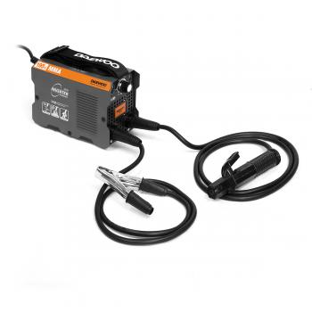

Сварка под флюсом
В этом виде сварки конец электрода (в виде металлической проволоки или стержня) подаётся под слой флюса. Горение дуги происходит в газовом пузыре, находящемся между металлом и слоем флюса, благодаря чему улучшается защита металла от вредного воздействия атмосферы и увеличивается глубина проплавления металла.
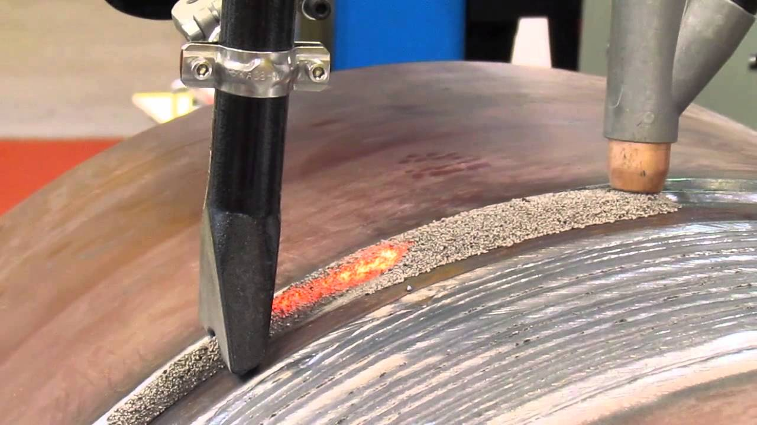
Орбитальная сварка
Орбитальная сварка — разновидность сварки трением или автоматической дуговой сварки (в зависимости от того, вращается или нет труба). Название исходит из применения орбитальной сварки — для сварки стыков труб, фланцев и др. Используется для сварки стальных труб из высоколегированных сталей или алюминиевых сплавов большого диаметра с толстой стенкой.
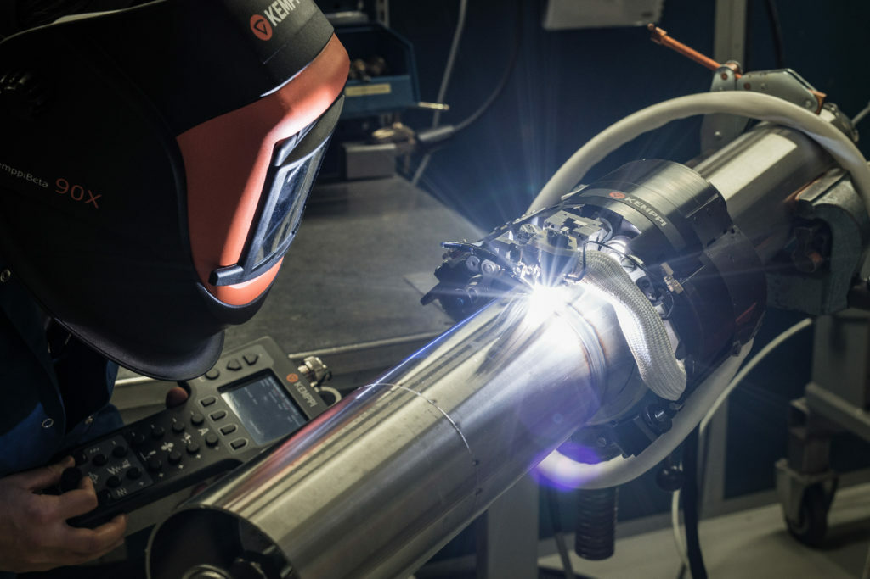
Газопламенная сварка
Источником теплоты является газовое пламя, образующееся при сгорании смеси кислорода и горючего газа. В качестве горючего газа могут быть использованы ацетилен, МАФ, пропан, бутан, водород, керосин, бензин, бензол и их смеси. Тепло, выделяющееся при горении смеси кислорода и горючего газа, расплавляет свариваемые поверхности и присадочный материал с образованием сварочной ванны. Пламя может быть окислительным, «нейтральным» или восстановительным (науглероживающим), это регулируется соотношением кислорода и горючего газа.
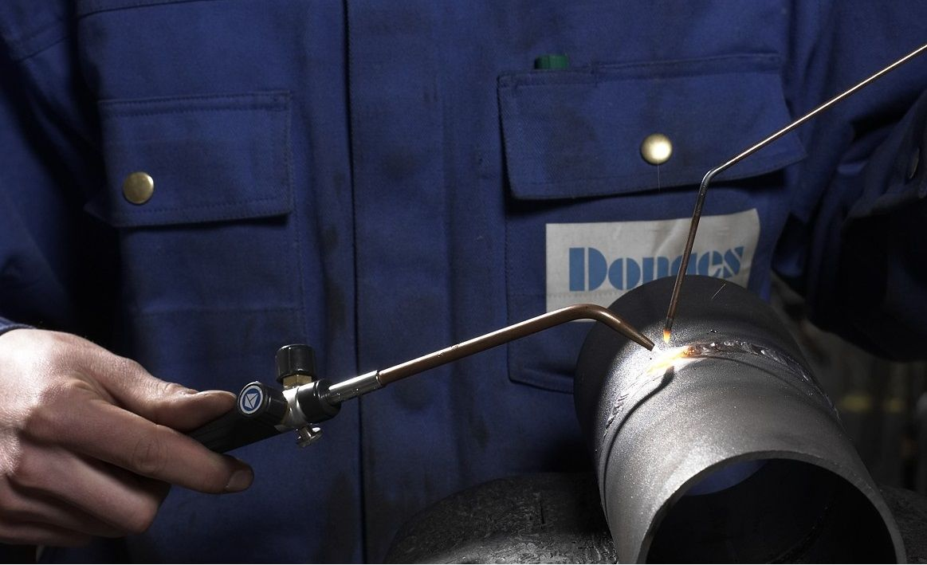

Термитная сварка
В большинстве случаев термитная сварка относится к термическому классу. Тем не менее, встречаются технологические процессы, которые относятся к термомеханическому классу — например, термитно-прессовая сварка. Термитная сварка - это сварка деталей расплавленным металлом, образованным в ходе химической реакции, сопровождающейся высокой температурой (большим количеством тепла). Основным компонентом этого вида сварки является термитная смесь.
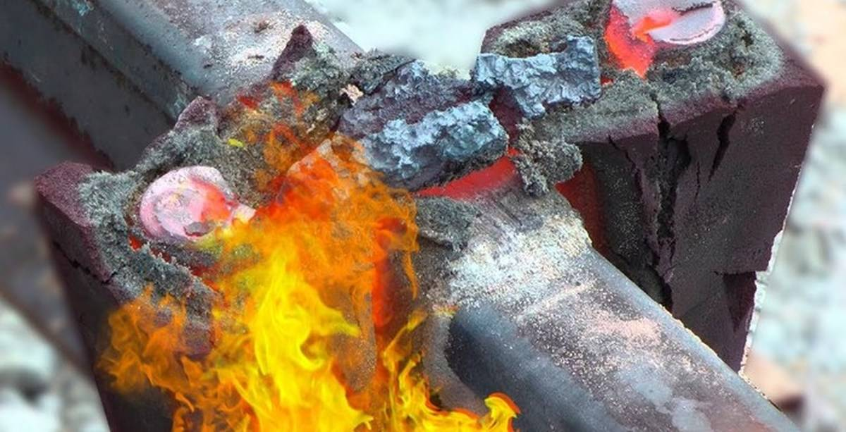
Щадящая методика (аргоновая сварка)
Для определённых работ была разработана новая щадящая технология, которая очень высоко результативна, но отличается низкой себестоимостью. Во время процесса сварки применяют специальные смеси защитных газов: диоксид углерода в соединении с аргоном или смесь аргона, диоксида углерода и кислорода. По сравнению с традиционным применением обособленного диоксида углерода, получаемый шов выходит более гладким и безупречным.
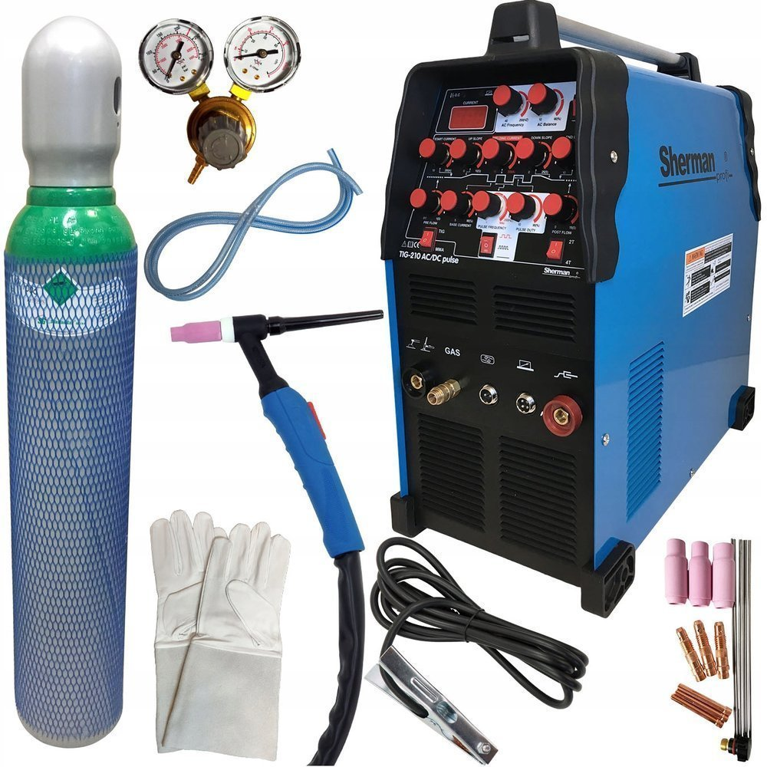
Двухдуговая сварка
Данная методика была разработана для крупногабаритных конструкций, в изготовлении которых задействованы толстые листы закаливающейся стали таких марок, как 30ХГСА. Способ основан на том, что при двухдуговом воздействии одномоментно применяются проволоки двух разных типов, имеющие в составе легирующие (сверхпрочные) компоненты. Диаметр таких электродов – 5 мм.
Для обеспечения устойчивого горения дуги при двухдуговой сварке необходим керамический флюс, созданный на основе керамики марки АНК-51А. Именно с керамическим флюсом данный способ показывает самый высокий результат и формирование идеальной сварной поверхности.
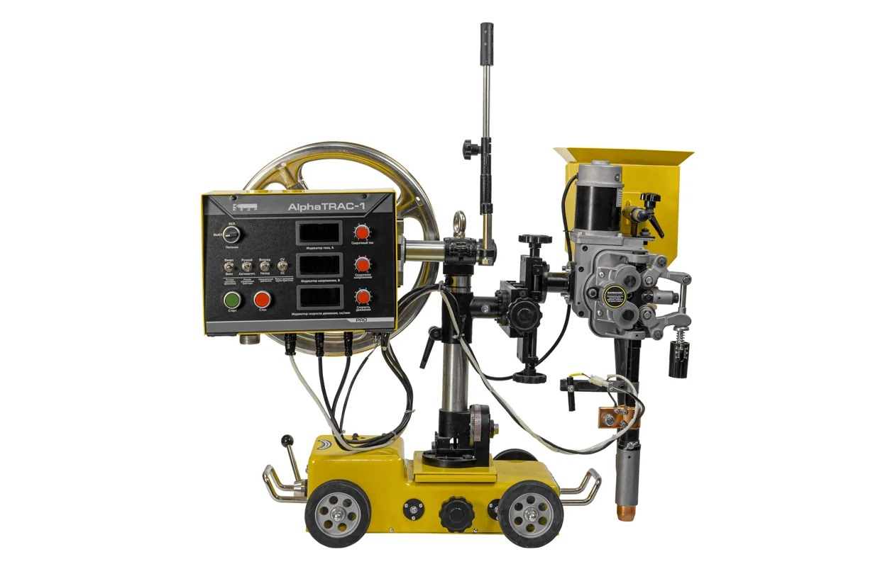
Плазменная сварка
Этот метод делает возможной сварку металлов разной толщины, начиная от самых тонких листов и заканчивая глубиной шва до 20 см. Плазменная технология позволяет одновременно с выполнением сварочных работ производить резку. В основе плазменного метода находится ионизированный газ, который полностью заполняет пространство между двумя электродами. Именно через этот газ проходит электрическая дуга определённой мощности, обеспечивая очень сильный эффект. Использование плазменного генератора представляет собой сложный процесс, требующий высокого профессионализма и профессиональных навыков, поэтому использовать его в бытовых целях не получится. Внутри генератора возникает многофункциональная сварочная система, которая может использоваться в разных сферах, а именно широко используется в авиа- и автомобилестроении, приборостроении, химическом машиностроении и других сферах промышленного производства.
В зависимости от величины тока в плазме различают следующие виды плазменной сварки: микроплазменная (0,1-50 А); на средних токах (50-150А); на больших токах (ток более 150А). Микроплазменная сварка позволяет избежать прожогов в металле. Сварка на больших токах происходит с полным проплавлением металла. Возможна сварка толщин до 8 мм за один проход, без разделки кромок, что позволяет экономить производственное время, затрачиваемое на подготовку кромок и время, затрачиваемое на несколько проходов. Сварка плазменной дугой в отличие от дуговой электрической имеет следующие преимущества:
- в плазменной сварке процесс сварки менее чувствителен к изменению длины электрической дуги;
- процесс протекает с большей температурой;
- имеет меньший диаметр дуги, которая имеет цилиндрическую форму;
- дуга горит на малых токах — от 0,2 до 30 А.
Преимущество плазменной сварки состоит в том, что она не подвергает опасности сварщика, когда тот работает за аппаратом. Аппарат по плазменной сварке совершенно безопасен и экономичен по сравнению с другими аппаратами, которые используют в работе баллоны с кислородом, пропаном или ацетиленом. Использование плазменной сварки позволяет не только вывести производство на совершенно новый уровень, но и заметно повысить экономичность и мобильность сварочных работ.
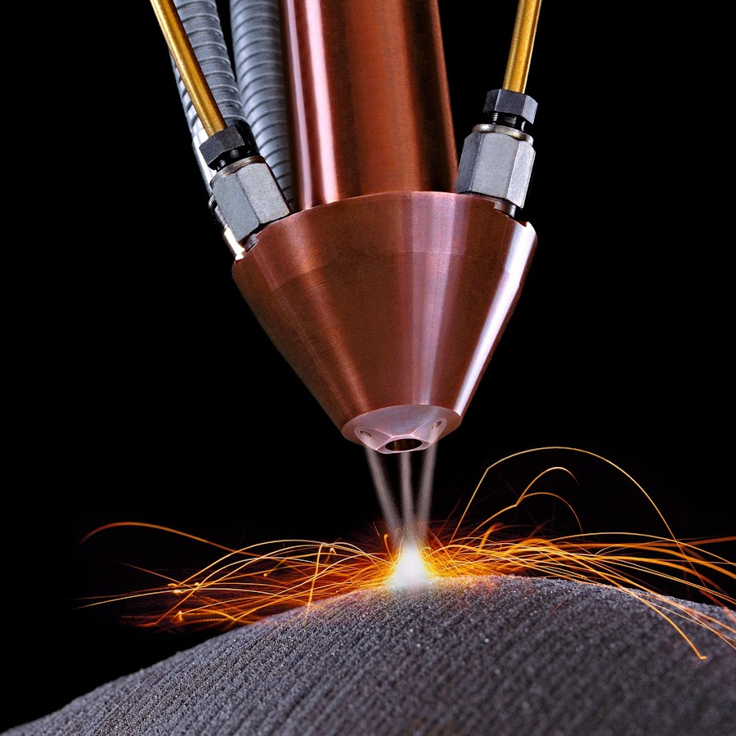
Стоимость применяемых аппаратов

Устройства | Цена  (средняя стоимость) руб.
Портативные аппараты | 11 850
Сварка под флюсом | 400 000
Орбитальная сварка | Около 1 млн.
Газопламенная сварка | 22 000
Термитная сварка | 2 000 (за шт.)
Аргонодуговая сварка | 56 250
Двухдуговая сварка | Около 1 млн.
Плазменная сварка | 262 250

Таким образом, стоимость сварочных аппаратов может варьироваться от минимальной стоимости в пределах прожиточного минимума до стоимости промышленных капиталовложений до 1 миллиона рублей с различной производительностью и сроком службы

Профессиональная подготовка сварщиков
Профессиональная подготовка сварщиков по СПО по современным требованиям, соответствует при прохождении: для возможности получить работу, пройти повышение квалификации, получение разряда, а также других базовых возможностей.
Сейчас в СПО обучают на такие типы сварок, как: ГОСТ 5264-80 «Ручная дуговая сварка»; ГОСТ 14771-76 «Дуговая сварка в защитном газе».
После прохождения СПО разряд не дают после завершения обучения, только в случае прохождении квалификационного экзамена с исключениями.

Категории сварщиков

Существует несколько категорий сварщиков:
- мастера работы на прессовом сварном оборудовании;
- мастера по лучевому сварочному аппарату;
- специалист по диффузной сварной установке;
- электрогазосварщик;
- газосварщик, пользующийся термитной сваркой.
На практике существуют шесть разрядов сварщиков:
- Сварщик 1 разряда - Сварщик нагревает в разных промышленных печах заготовки и детали весом до 150 кг из стали разных сортов, цветных металлов и их сплавов и слитков весом до 5 т под присмотром сварщика более высокого уровня. Чистит печи от шлаковых остатков и окалин. Окантовывает детали и заготовки. Подает нагретые заготовки. А также прихватки для следующей работы мастера более высокого уровня.
- Сварщик 2 разряда - Сваривает неответственные узлы металлических конструкций, которые не являются основными и определяющими.
- Сварщик 3 разряда – Такой специалист, кроме сварки второстепенных участков, допускается к сварочным работам и на основных участках металлоконструкций, а также к варке трубопроводов, которые выдерживают давление не более 16 атм.
- Сварщик 4 разряда – Основная сварка с разделкой швов.
- Сварщик 5 разряда – Сварка важных участков металлических систем и устройств, труб высокого давления, паропроводов.
- Сварщик 6 разряда – Такой профессионал ответственные участки трубопроводов, металлических систем и устройств, на которых может ставить личное клеймо.

Произведен обзор применяемых сварочных технологий в рабочей и бытовой практике.
Даны их краткие технические характеристики.
Соотнесена сфера используемых сварочных технологий с задачами профессиональной подготовки по СПО.
Литература: https://ru.wikipedia.org/wiki/Инверторный_источник_сварочного_тока
https://ru.wikipedia.org/wiki/Сварка_неплавящимся_электродом
https://ru.wikipedia.org/wiki/Двойная_углеродная_дуговая_сварка https://ru.wikipedia.org/wiki/Плазменная_сварка
https://ru.wikipedia.org/wiki/Сварка

